TỔNG LIÊN ĐOÀN LAO ĐỘNG VIỆT NAM
TRƯỜNG ĐẠI HỌC TÔN ĐỨC THẮNG
KHOA CÔNG NGHỆ THÔNG TIN



NGUYỄN NGỌC KHẢ HÂN – 524H0048
HUỲNH NGỌC HIỀN – 524H0049
PHAN NGỌC ĐOAN TRANG – 524H0197

CHUỖI CUNG ỨNG DƯỢC PHẨM THÔNG QUA HỢP ĐỒNG THÔNG MINH

BÁO CÁO GIỮA KỲ
NHẬP MÔN
BẢO MẬT THÔNG TIN

THÀNH PHỐ HỒ CHÍ MINH, NĂM 2026
TỔNG LIÊN ĐOÀN LAO ĐỘNG VIỆT NAM
TRƯỜNG ĐẠI HỌC TÔN ĐỨC THẮNG
KHOA CÔNG NGHỆ THÔNG TIN

NGUYỄN NGỌC KHẢ HÂN – 524H0048
HUỲNH NGỌC HIỀN – 524H0049
PHAN NGỌC ĐOAN TRANG – 524H0197

CHUỖI CUNG ỨNG DƯỢC PHẨM THÔNG QUA HỢP ĐỒNG THÔNG MINH

BÁO CÁO GIỮA KỲ
NHẬP MÔN
BẢO MẬT THÔNG TIN

Người hướng dẫn
TS. Huỳnh Ngọc Tú
THÀNH PHỐ HỒ CHÍ MINH, NĂM 2026
LỜI CẢM ƠN

Chúng em xin chân thành cảm ơn cô Huỳnh Ngọc Tú – người cô và người hướng dẫn của chúng em – vì những chỉ dẫn và sự hỗ trợ quý báu trong suốt quá trình thực hiện báo cáo giữa kỳ cho dự án "Chuỗi cung ứng dược phẩm thông qua Hợp đồng thông minh". Cô đã rất nhiệt tình và kiên nhẫn đưa ra những góp ý cũng như gợi ý mang tính xây dựng để giúp chúng em hoàn thiện sản phẩm. Cô cũng luôn khuyến khích chúng em tìm hiểu các công nghệ và kỹ thuật mới nhằm nâng cao tính năng và hiệu suất của hệ thống. Chúng em đã học hỏi được rất nhiều điều từ kiến ​​thức chuyên môn và kinh nghiệm của cô trong lĩnh vực bảo mật thông tin. Chúng em cảm thấy vô cùng vinh dự và may mắn khi được cô dẫn dắt và hướng dẫn.

TP. Hồ Chí Minh, ngày 02 tháng 10 năm 2026
Tác giả
(Ký tên và ghi rõ họ tên)
Hân
Nguyễn Ngọc Khả Hân

Hiền
Huỳnh Ngọc Hiền

Trang
Phan Ngọc Đoan Trang

CÔNG TRÌNH ĐƯỢC HOÀN THÀNH
TẠI TRƯỜNG ĐẠI HỌC TÔN ĐỨC THẮNG
Chúng tôi xin cam đoan đây là công trình nghiên cứu của riêng chúng tôi và được sự hướng dẫn khoa học của TS. Huỳnh Ngọc Tú. Các nội dung nghiên cứu, kết quả trong đề tài này là trung thực và chưa công bố dưới bất kỳ hình thức nào trước đây. Những số liệu trong các bảng biểu phục vụ cho việc phân tích, nhận xét, đánh giá được chính tác giả thu thập từ các nguồn khác nhau có ghi rõ trong phần tài liệu tham khảo.
Ngoài ra, trong Dự án còn sử dụng một số nhận xét, đánh giá cũng như số liệu của các tác giả khác, cơ quan tổ chức khác đều có trích dẫn và chú thích nguồn gốc.
Nếu phát hiện có bất kỳ sự gian lận nào chúng tôi xin hoàn toàn chịu trách nhiệm về nội dung Dự án của mình. Trường Đại học Tôn Đức Thắng không liên quan đến những vi phạm tác quyền, bản quyền do chúng tôi gây ra trong quá trình thực hiện (nếu có).
TP. Hồ Chí Minh, ngày 02 tháng 10 năm 2026
Tác giả
(Ký tên và ghi rõ họ tên)
Hân
Nguyễn Ngọc Khả Hân
Hiền
Huỳnh Ngọc Hiền
Trang
Phan Ngọc Đoan Trang

CHUỖI CUNG ỨNG DƯỢC PHẨM THÔNG QUA HỢP ĐỒNG THÔNG MINH
ABSTRACT
Đây là báo cáo nghiên cứu ứng dụng Blockchain và Smart Contract trong quản lý chuỗi cung ứng dược phẩm. Khác với các đề tài phân tích tấn công, đây là nghiên cứu đề xuất giải pháp an toàn thông tin. Theo Tổ chức Y tế Thế giới (WHO), khoảng 10% sản phẩm y tế tại các nước đang phát triển là thuốc giả hoặc kém chất lượng. Nguyên nhân cốt lõi do chuỗi cung ứng truyền thống phụ thuộc cơ sở dữ liệu nội bộ, riêng lẻ và không liên kết (data silos) giữa Nhà sản xuất (Manufacturer), Nhà phân phối (Distributor) và Nhà thuốc (Pharmacy), gây đứt gãy truy xuất nguồn gốc. Blockchain sẽ giải quyết được vấn đề này bằng tính bất biến và sổ cái phân tán chống sửa đổi dữ liệu. Đồng thời, Hợp đồng thông minh (Smart contract) sẽ tự động hóa việc xác thực chuyển giao quyền quản lý (custody transfer) mà không cần bên trung gian. Nhóm sẽ xây dựng mô phỏng bằng ngôn ngữ lập trình Solidity trên Ganache, mô phỏng luồng di chuyển qua ba khâu và cho phép người dùng quét Product ID để xác minh lịch sử thời gian thực.

MỤC LỤC
DANH MỤC HÌNH VẼ 5
CHƯƠNG 1. TỔNG QUAN VÀ BỐI CẢNH KỸ THUẬT 6
1.1 Thực trạng thuốc giả và điểm yếu của chuỗi cung ứng truyền thống 6
1.1.1 Bài toán thuốc giả 6
1.1.2 Luồng lưu chuyển trong chuỗi cung ứng truyền thống 6
1.1.3 Lỗ hổng của chuỗi cung ứng truyền thống 7
1.2 Nền tảng công nghệ Blockchain và cơ chế bảo mật 7
1.2.1 Các khái niệm nền tảng 7
1.2.2 Cơ chế giải quyết bài toán của Blockchain 8
1.3 Khái niệm và cơ chế Hợp đồng thông minh (Smart Contract) 10
1.3.1 Khái niệm Hợp đồng thông minh (Smart Contract) 10
1.3.2 Sự kết hợp giữa Blockchain và Smart Contract 10
1.3.3 Tự động hóa chuyển giao quyền quản lý (Custody Transfer) 10
CHƯƠNG 2. KIẾN TRÚC HỆ THỐNG VÀ PHÂN TÍCH KỸ THUẬT 12
2.1 Kiến trúc hệ thống và sơ đồ luồng 12
2.2 Logic vận hành và các hạn chế kỹ thuật của mô hình 13
2.2.1 Phân tích từng bước 13
2.2.2 Mã giả 14
2.2.3 Các hạn chế kỹ thuật 15
2.3 Đánh giá tác động theo CIA Triad 15
CHƯƠNG 3. KẾ HOẠCH TRIỂN KHAI VÀ THỬ NGHIỆM CUỐI KÌ 16
3.1 Công cụ cần dùng 16
3.2 Kịch bản thử nghiệm 16
3.3 Tiêu chí đánh giá thành công 17
TÀI LIỆU THAM KHẢO 18

DANH MỤC HÌNH VẼ
Hình 1.1: Số lượng báo cáo sự cố thuốc giả/kém chất lượng được ghi nhận theo WHO giai đoạn 2013–2021 6
Hình 1.2: Cấu trúc liên kết các khối trong Blockchain qua giá trị Cryptographic Hash 9
Hình 1.3: Mô hình sổ cái phân tán và cơ chế đồng thuận 9
Hình 2.1: Sơ đồ kiến trúc hệ thống, thể hiện các Actors, Node mạng Ganache và Vulnerability Point tại khâu nhập liệu 13
Hình 2.2: Sơ đồ luồng vận hành của hệ thống 14

TỔNG QUAN VÀ BỐI CẢNH KỸ THUẬT

Thực trạng thuốc giả và điểm yếu của chuỗi cung ứng truyền thống

Bài toán thuốc giả
Theo định nghĩa của WHO, thuốc giả là sản phẩm được gắn nhãn hiệu sai một cách gian dối và có chủ đích về đặc tính hoặc nguồn gốc. Thuốc giả có thể bao gồm sản phẩm đúng hoặc sai hoạt chất, không có hoạt chất hoặc không đủ hàm lượng hoạt chất hoặc với bao bì giả. Đây là vấn đề mang tính toàn cầu, không giới hạn ở các quốc gia đang phát triển, nhưng có mức độ ảnh hưởng nghiêm trọng hơn tại những khu vực có hệ thống quản lý dược phẩm còn hạn chế.
Thuốc giả gây ra mối đe dọa nghiêm trọng đối với sức khỏe cộng đồng (gây ngộ độc, không điều trị được bênh, tử vong) và làm tổn hại nặng nề đến nền kinh tế cũng như uy tín của các nhà sản xuất dược phẩm.
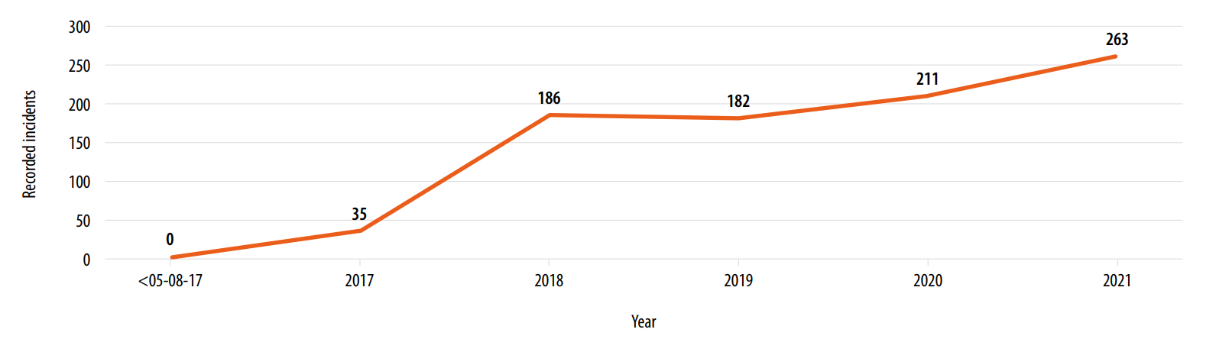
Hình 1.1: Số lượng báo cáo sự cố thuốc giả/kém chất lượng được ghi nhận theo WHO giai đoạn 2013–2021

Luồng lưu chuyển trong chuỗi cung ứng truyền thống
Chuỗi cung ứng dược phẩm truyền thống vận hành qua ba chủ thể chính, theo trình tự: Nhà sản xuất (Manufacturer) → Nhà phân phối (Distributor) → Nhà thuốc/ Bệnh viện (Pharmacy/ Hospital). Mỗi chủ thể sẽ đảm nhận vai trò riêng:
- Nhà sản xuất: thực hiện bào chế, đóng gói sản phẩm và gán mã định danh cho lô hang (Batch ID/ GTIN) nhằm phục vụ công tác quản lý nội bộ.
- Nhà phân phối: tiếp nhận hàng với khối lượng lớn từ nhà sản xuất, thực hiện lưu kho và tổ chức vận chuyển đến các điểm phân phối tiếp theo.
- Nhà thuốc/ Bệnh viện: tiếp nhận lô hàng ở khâu cuối, thực hiện bảo quản theo quy định, và cấp phát trực tiếp cho bệnh nhân.

Lỗ hổng của chuỗi cung ứng truyền thống
Trong mô hình này, lỗ hổng lớn nhất là mỗi chủ thể chỉ tương tác và xác nhận trực tiếp với bên giao hàng liền kề, không có cơ sở cơ chế nào cho phép xác minh xuyên suốt toàn bộ hành trình của sản phẩm. Từ đó tạo điều kiện trực tiếp cho thuốc giả trà trộn vào chuỗi cung ứng mà không bị phát hiện.
- Cơ sở dữ liệu tập trung: tạo ra điểm lỗi tập trung. Nếu dữ liệu tại hệ thống của một bên bị mất, bị tấn công hoặc bị chỉnh sửa trái phép sẽ không có cơ chế đối chiếu độc lập nào từ bên ngoài để phát hiện sự bất thường đó.
- Hệ thống dữ liệu bị cô lập: mỗi doanh nghiệp dùng một phần mềm quản lý riêng, dữ liệu không đồng bộ khiến dữ liệu phân mảnh xuyên suốt chuỗi cung ứng. Các bên tham gia cũng không thể truy cập vào dữ liệu của các bên đối tác, từ đó việc xác nhận chỉ có thể dựa vào giấy tờ do bên đối tác cung cấp.
- Sửa lỗi dữ liệu: dữ liệu lưu trữ dạng truyền thống dễ dàng bị thay đổi hoặc xóa bởi người có quyền truy cập hệ thống mà không để lại bất kỳ dấu vết nào cho các bên liên quan phát hiện.
- Thiếu khả năng xác minh thời gian thực: hệ quả trực tiếp của ba lỗ hổng trên là việc truy vết lịch sử chuyển giao quyền quản lý (custody transfer) của một lô hàng trở nên khó khăn. Trong nhiều trường hợp không thể thực hiện được theo thời gian thực nhất là lúc khẩn cấp hoặc lúc nghi ngờ phát hiện hàng giả.

Nền tảng công nghệ Blockchain và cơ chế bảo mật

Các khái niệm nền tảng
- Blockchain là một cơ sở dữ liệu phân tán, trong đó dữ liệu được lưu các khối (block) và các khối được liên kết với nhau theo thứ tự bằng mã băm.
- Sổ cái phân tán (Distributed Ledger): đây là mô hình cơ sở dữ liệu dùng chung, trong đó mội nút mạng (node) tham gia đều lưu trữ và duy trì một bản sao đồng nhất, luôn cập nhật theo thời gia thực. Khác với cơ sở dữ liệu tập trung, sẽ không có một bên nào giữu bản gốc duy nhất, mọi bản sao trên các node đều có giá trị tương đương nhau.
- Khối (Blocks), giao dịch (transactions) và nút (nodes): dữ liệu trên blockchain được tổ chức thành các khối, mỗi khối lưu trữ một tập hợp các giao dịch phát sinh, được sắp theo đúng thứ tự thời gian xảy ra. Các khối này được lưu trữ và xử lý bởi nhiều máy tính độc lập trong mạng lưới gọi là các nút.
- Hàm băm mật mã (Cryptographic Hash): mỗi khối dữ liệu được gắn với một chuỗi ký tự định danh duy nhất gọi là giá trị hash, được tính toán từ toàn bộ nội dung của khối đó thông qua thuật toán băm mật mã. Đặc tính quan trọng của hàm băm là chỉ cần một thay đổi nhỏ trong dữ liệu đầu vào cũng sẽ tạo ra một giá trị hash hoàn toàn khác biệt, không thể dự đoán trước

Cơ chế giải quyết bài toán của Blockchain
Dựa trên ba khái niệm nền tảng nêu trên, Blockchain cung cấp các cơ chế ký thuật cụ thể để khắc phục trực tiếp những lỗ hổng đã phân tích ở mục 1.1.3
- Tính bất biến (Immuatability): một khi dữ liệu đã được ghi vào một khối và khối đó được xác nhận trên mạng lưới, dữ liệu này không thể bị chỉnh sửa hay xóa bỏ.Giải quyết trực tiếp vấn đề “Sửa đổi dữ liệu”.
- Liên kết khối bằng Previous Hash: mỗi khối lưu giá trị hash của khối liền trước tạo thành một chuỗi liên kết tuần tự. Nếu một khối N bị can thiệp sửa đổi lúc này giá trị hash của khối đó thay đổi làm sai lệch toàn bộ các khối phía sau vốn đang liên kết với hash cũ. Cơ chế này khiến hành vi can thiệp bị phát hiện ngay lập tức.
- Cơ chế đồng thuận (Consensus): vì dữ liệu được sao chép trên nhiều node trong mạng lưới, hệ thống sử dụng cơ chế đồng thuận để tự động đối soát giữa các bản sao. Nếu một bản sao trên một node đơn lẻ nào đó bị sửa đổi trái phép, bản sao đó sẽ không khớp với đa số các bản sao còn lại trong mạng lưới và sẽ tự động bị loại bỏ hoặc từ chối xác nhận.
Ba cơ chế này phối hợp với nhau để giải quyết trực tiếp các lỗ hổng cốt lõi của mô hình truyền thống. Thay vì mỗi bên duy trì một cơ sở dữ liệu tập trung, cô lập và dễ bị can thiệp thì Blockchain sẽ tạo ra một sổ cái duy nhất, dùng chung, bất biến và được xác thực bởi toàn mạng lưới.
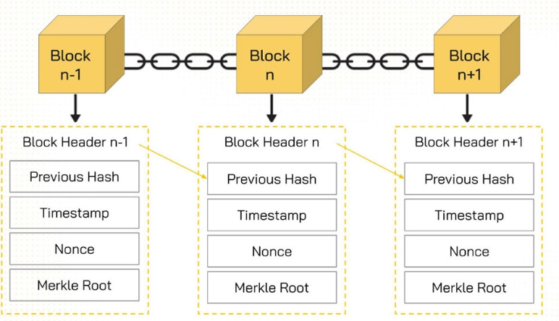
Hình 1.2: Cấu trúc liên kết các khối trong Blockchain qua giá trị Cryptographic Hash
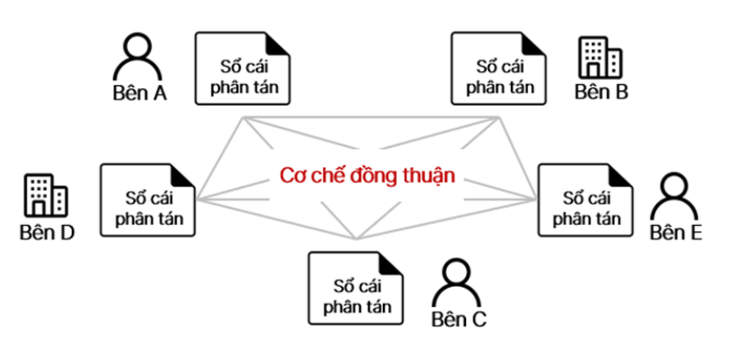
Hình 1.3: Mô hình sổ cái phân tán và cơ chế đồng thuận

Khái niệm và cơ chế Hợp đồng thông minh (Smart Contract)

Khái niệm Hợp đồng thông minh (Smart Contract)
Hợp đồng thông minh (Smart Contract) là một chương trình máy tính hoạt động trên nền tảng Blockchain. Nó có khả năng tự động thực hiện các điều khoản của một thỏa thuận khi mà các điều kiện được đáp ứng mà không cần sự can thiệp của bên trung gian. Có tính minh bạch, nhanh chóng và an toàn cho các giao dịch.

Sự kết hợp giữa Blockchain và Smart Contract
Blockchain và Smart Contract đảm nhận hai vai trò bổ trợ nhau.
- Blockchain giữ vai trò sổ cái lưu trữ, là nơi ghi nhận bất biến mọi giao dịch theo cơ chế đã được trình bày ở mục 1.2.
- Smart Contract đảm nhận logic nghiệp vụ tự động, nó sẽ quy định dữ liệu được ghi theo quy tắc gì, bởi ai, trong điều kiện nào. Mỗi khi một hàm được gọi và thực thi thành công, kết quả sẽ được ghi thành giao dịch mới trên Blockchain đồng thời một sự kiện (event) được phát ra để thông báo cho các bên liên quan.

Tự động hóa chuyển giao quyền quản lý (Custody Transfer)
Trong bài toán chuỗi cung ứng dược phẩm này Smart Contract được sử dụng để tự động hóa cơ chế chuyển giao quyền quản lý, xuyên suốt quá trình này thông qua hai thành phần kỹ thuật:
- Mã hóa bằng chữ ký số: vì các hóa đơn hoặc biên bản truyền thống dễ bị làm giả như đã nói ở mục 1.1.3 nên để khắc phục vấn đề này thì mỗi lần xác nhận chuyển giao được thực hiện qua giao dịch ký bằng chữ ký số gắn với địa chỉ ví của bên thực hiện, tạo tính không thể chối bỏ (non-repudiation).
- Kiểm tra điều kiện tự động: Smart Contract chỉ cho phép chuyển giao khi người gọi hàm đúng là chủ sở hữu hiện tại và bên nhận đúng là người được chỉ định hợp lệ theo trình tự quy định trước, mọi yêu cầu sai điều kiện sẽ tự động bị từ chối thực thi.
Chính nhờ vào cơ chế kiểm tra điều kiện tự động này mà Smart Contract loại bỏ được sự phụ thuộc vào bên thứ ba đứng ra xác nhận giao dịch (vai trò này vốn thuộc về đơn vị logistics hay cơ quan quản lý trong mô hình truyền thống). Nhưng với mô hình theo cơ chế này, các bên tham gia không cần đặt niềm tin thiện chí hay uy tín của đối tác giao dịch trực tiếp, mà sẽ đặt niềm tin vào thuật toán và mã nguồn minh bạch, đây gọi là môi trường phi tín nhiệm (trustless environment).

KIẾN TRÚC HỆ THỐNG VÀ PHÂN TÍCH KỸ THUẬT

Kiến trúc hệ thống và sơ đồ luồng
- Kiến trúc hệ thống: hệ thống được xoay quanh một Smart Contract trung tâm đóng vai trò như người quản lý toàn bộ vòng đời của một lô thuốc. Ba chủ thể chính (nhà sản xuất- nhà phân phối- nhà thuốc/ bệnh viện) mỗi bên dược đại diện bởi một địa chỉ ví riêng, tương tác với Smart Contract thông qua việc gọi các hàm được quy định sẵn.
- Sơ đồ luồng: Nhà phân phối khởi tạo lô thuốc trên Blockchain → chuyển giao quyền quản lý cho Nhà phân phối → Nhà phân phối chuyển giao tiếp cho Nhà thuốc/ Bệnh viện → người dùng cuối (hoặc chính Nhà thuốc) truy vấn lại lịch sử thông qua Product ID. Toàn bộ luồng này được thực hiện qua các giao dịch gửi đến cùng một địa chỉ Smart Contract và mọi thay đổi trạng thái đều được ghi lại thành block mới trên mạng Ganache.

Trên sơ đồ kiến trúc (Hình 2.1), các thành phần bắt buộc cần được gắn nhãn rõ ràng gồm:
- System actors: ba địa chỉ ví đại diện cho Nhà sản xuất, Nhà phân phối, Nhà thuốc/Bệnh viện.
- Node/ Server: mạng Ganahche đóng vai trò là tập hợp các node lưu trữ và xác thực giao dịch.
- Vulnerability Point: nằm tại khâu nhập dữ liệu ban đầu và khâu kiểm tra thực địa khi bàn giao. Blockchain chỉ đảm bảo giao dịch đúng về mặt kỹ thuật (đúng chữ ký, đúng quy trình) chứ không thể tự phát hiện nếu dữ liệu hoặc hàng hóa thực tế bị làm giả/tráo đổi trước khi ghi lên chuỗi.
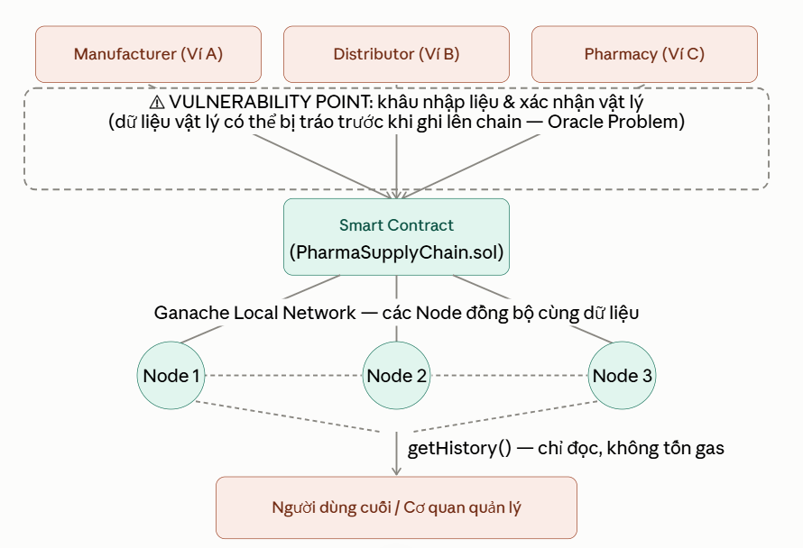
Hình 2.1: Sơ đồ kiến trúc hệ thống, thể hiện các Actors, Node mạng Ganache và Vulnerability Point tại khâu nhập liệu

Logic vận hành và các hạn chế kỹ thuật của mô hình

Phân tích từng bước
Luồng vận hành của hệ thống được chia làm 4 bước chính:
- Bước 1: Khởi tạo lô thuốc
  - Nhà sản xuất gọi hàm khởi tạo, truyền vào các thông tin cơ bản của lô thuốc.
  - Smart Contract sinh ra một Product ID duy nhất, lưu thông tin vào một struct và gán trạng thái ban đầu là AtManufacturer.
- Bước 2: Chuyển giao sang Nhà phân phối
  - Khi Nhà phân phối thực nhận hàng (sau khi đã kiểm tra thủ công) họ sẽ gọi hàm xác nhận nhận hàng từ ví của mình.
  - Smart Contract kiểm tra xem người gọi có đúng là địa chỉ của Nhà phân phối đã được chỉ định trước cho lô hàng này không và trạng thái hiện tại có đang ở bước hợp lệ để chuyển giao hay không. Nếu đúng, trạng thái sẽ được cập nhật thành AtDistributor.
- Bước 3: Chuyển giao sang Nhà thuốc/Bệnh viện: tương tự như bước 2 nhưng người gọi hàm là địa chỉ của Nhà thuốc/ Bệnh viện và trạng thái chuyển thành AtPharmacy.
- Bước 4: Truy vấn lịch sử: bất kỳ ai (không giới hạn quyền) đều có thể gọi một hàm chỉ đọc “view” để lấy lại toàn bộ thông tin của một Product ID bao gồm các mốc thời gian và địa chỉ của từng lần chuyển giao.

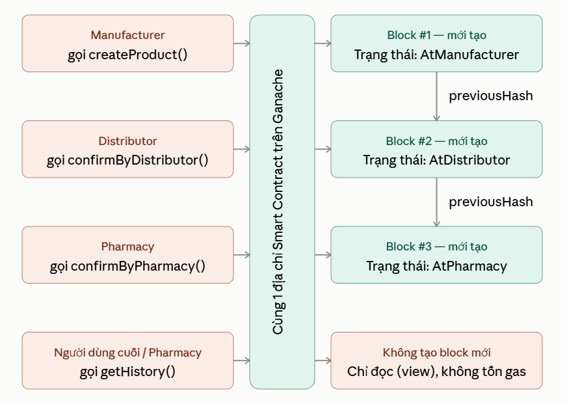
Hình 2.2: Sơ đồ luồng vận hành của hệ thống

Mã giả
IF sender_is_authorized == TRUE
AND receiver_is_authorized == TRUE
AND drug_batch_exists == TRUE
AND batch_status == “ACTIVE”
AND current_custodian == sender
THEN
UPDATE current_custodian = receiver
RECORD transaction_on_blockchain
EMIT CustodyTransferreEvent
ELSE
REJECT transaction (“Chuyển giao quyền quản lý không hợp lệ!”)

Các hạn chế kỹ thuật
So với hệ thống truyền thống vốn có điểm gãy gập là cơ sở dữ liệu cô lập và dễ bị can thiệp âm thầm, Blockchain đã giải quyết triệt để rủi ro dữ liệu bị sửa đổi sau khi ghi nhờ tính bất biến. Tuy nhiên, giải pháp này vẫn xuất hiện những giới hạn kỹ thuật cốt lõi:
- Bài toán Oracle: Blockchain chỉ đảm bảo tính toàn vẹn về mặt kỹ thuật nhưng không thể tự xác mình tính đúng đắn ngoài đời thực. Giả sử lô hàng bị tráo đổi trước khi nhân viên bấm nút xác nhận thì giao dịch vẫn hợp lệ và thông tin sai lệch này sẽ bị khóa cứng vĩnh viễn trên sổ cái.
- Tính cố định của lỗi nhập liệu: do dữ liệu không thể chỉnh sửa hay xóa bỏ, mọi sai sót vô tình hoặc cố ý khi khởi tạo ban đầu sẽ lưu vết mãi mãi nên đòi hỏi quy trình xử lý bù trừ phức tạp thay vì sửa trực tiếp.

Đánh giá tác động theo CIA Triad
- Tính bảo mật (Confidentiality): dữ liệu trên Blockchain có thể được nhiều node truy cập do dó cần kiểm soát quyền truy cập đối với thông tin nhạy cảm. Có thể sử dụng blockchain permissioned như Hyperledger Fabric trong đó chỉ các bên được cấp quyền mới có thể truy cập dữ liệu chi tiết.
- Tính toàn vẹn (Intergrity): đây là mục tiêu cốt lõi của hệ thống. Cơ chế liên kết hash và đồng thuận phân tán giúp bảo vệ lịch sử lưu chuyển của lô thuốc khỏi bị thay đổi hoặc giả mạo sau khi được ghi nhận.
- Tính khả dụng (Availability): dữ liệu được phân tán trên nhiều node nên hệ thống không phụ thuộc vào một máy duy nhất, giúp tăng khả năng duy trì hoạt động. Tuy nhiên, vẫn cần bảo vệ các node và giao diện tra cứu khỏi các cuộc tấn công khác.

KẾ HOẠCH TRIỂN KHAI VÀ THỬ NGHIỆM CUỐI KÌ

Công cụ cần dùng
- Solidity là ngôn ngữ lập trình dùng để ciết Smart Contract.
- Ganache đóng vai trò mạng thử nghiệm Blockchain cục bộ, dùng để triển khai Smart Contract và giả lập các địa chỉ ví địa diện cho từng Actor trong hệ thống mà không cần chi phí gas thật hay kết nối mạng công cộng.
- Remix IDE là công cụ phát triển chính, hỗ trợ viết, kiểm thử và triển khai Smart Contract lên Ganache một cách nhanh chóng, phù hợp cho quy mô của dự án.
- Web3.js và MetaMask đảm nhận vai trò định danh tài khoản của các bên và kết nói giao diện người dùng với Samrt Contract cho phép ký và gửi các giao dịch chuyển giao custody trực tiếp từ trình duyệt.
- React.js dùng để xây dựng giao diện người dùng trực quan, cho phép các vai trò thực hiện thao tác bàn giao lô thuốc, đồng thời hỗ trợ chức năng tra cứu Product ID để xác minh lịch sử theo thời gian thực.

Kịch bản thử nghiệm
- Bước 1: Triển khai Smart Contract:
  - Viết và biên dịch “PharmaSupplychain.sol” trên Remix IDE, sau đó deploy lên mạng Ganache. Ghi lại địa chỉ contract và ABI để tích hợp vào giao diện React.js.
- Bước 2: Thiết lập các tài khoản đại diện.:
  - Lấy 3 địa chỉ ví có sẵn từ Ganache, gán tương ứng cho Nhà sản xuất, Nhà phân phối, Nhà thuốc/Bệnh viện
  - Kết nối các địa chỉ này với MetaMask để phục vụ việc ký giao dịch từ giao diện.
- Bước 3: Nhà sản xuất khởi tạo lô thuốc.
  - Trên giao diện React.js, đăng nhập bằng ví Nhà sản xuất (qua MetaMask), nhập thông tin lô thuốc (tên, số lô, địa chỉ Nhà phân phối và Nhà thuốc dự kiến) và gửi giao dịch. Giao diện hiển thị Product ID vừa được sinh ra.
- Bước 4: Nhà phân phối xác nhận nhận hàng:
  - Chuyển sang ví Nhà phân phối trên MetaMask, thực hiện xác nhận nhận hàng qua giao diện. Giao diện cập nhật trạng thái lô hàng thành AtDistributor.
- Bước 5: Nhà thuốc xác nhận nhận hàng: Tương tự bước 4, chuyển sang ví Nhà thuốc, xác nhận nhận hàng, trạng thái chuyển thành AtPharmacy.
- Bước 6: Mô phỏng quét Product ID: Trên giao diện tra cứu nhập Product ID vừa tạo. Giao diện hiển thị lại toàn bộ lịch sử custody: từng mốc chuyển giao, địa chỉ ví tương ứng và thời gian xác nhận.
- Bước 7: Kiểm thử tình huống sai quyền: Dùng một địa chỉ ví không được chỉ định (ví dụ ví của Nhà thuốc) để cố gọi hàm xác nhận của Nhà phân phối. Giao diện và contract phải từ chối giao dịch, chứng minh cơ chế phân quyền hoạt động đúng thiết kế.

Tiêu chí đánh giá thành công
- Smart Contract được deploy thành công lên Ganache, không lỗi biên dịch.
- Giao diện React.js kết nối thành công với contract qua Web3.js và MetaMask.
- Thực hiện đầy đủ luồng chuyển giao 3 bước (Nhà sản xuất → Nhà phân phối → Nhà thuốc), trạng thái cập nhật đúng sau mỗi bước.
- Chức năng tra cứu bằng Product ID hiển thị đúng và đầy đủ lịch sử custody của lô hàng.
- Giao dịch từ địa chỉ không đúng thẩm quyền bị hệ thống từ chối, xác nhận cơ chế phân quyền hoạt động chính xác.

TÀI LIỆU THAM KHẢO

[1] World Health Organization, Global Surveillance and Monitoring System for Substandard and Falsified Medical Products: Activity Report, August 2017–December 2021. Geneva, Switzerland: World Health Organization, 2024.
[2] U.S. Food and Drug Administration, “Drug Supply Chain Security Act (DSCSA),” U.S. Food and Drug Administration.
[3] D. Dutta and P. G., “Blockchain-based solution for secure and transparent pharmaceutical supply chain management using DrugLedger,” Scientific Reports, 2026.
[4] M. N. Hasan, S. Datta, and S. Namasudra, “Blockchain-based pharmaceutical supply chain: A scalable and transparent model for drug traceability,” Peer-to-Peer Networking and Applications, 2026.

